* **导入，jar主题包**

File --> Import Setting --> [django.jar](http://pan.baidu.com/s/1eQdaakE)

C:\Users\wangmin\AppData\Local\Programs\Python\Python35\Lib\site-packages\selenium\webdriver

* **Python3安装目录**

打开cmd

python

**import** sys

**print** (sys.path)

* **windows中使用pip命令，pip不是内部或外部命令，也不是可运行程序**

解决办法：到python的安装目录中找到script文件夹，将C:\Users\wangmin\AppData\Local\Programs\Python\Python35\script 配置到path环境变量中

C:\Users\wangmin\AppData\Local\Programs\Python\Python35\selenium\webdriver

* **运行出现错误：**

**selenium.common.exceptions.WebDriverException: Message: 'geckodriver' executable needs to be in PATH.**

解决办法：

1. selenium 3.x开始，webdriver/firefox/webdriver.py的__init__中，executable_path="geckodriver"；而2.x是executable_path="wires"

C:\Users\wangmin\AppData\Local\Programs\Python\Python35\Lib\site-packages\selenium\webdriver

1. 下载geckodriver，配置到电脑PC的path

我是把geckodriver放在浏览器安装目录下的

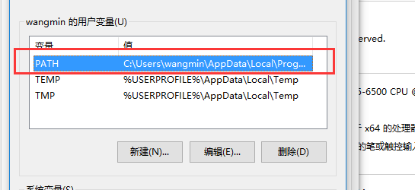

1. 如果还是报错的话，把浏览器的运行文件（Firefox.exe）复制到python安装目录下

* **Pycharm 运行.py文件提示Empty test suite.**

解决办法：https://www.cnblogs.com/yoyoketang/p/7523409.html

* **运行.py文件提示 AttributeError: 'UiTestClass' object has no attribute 'driver'**

查找初始化对象处是否有错误，‘UiTestClass’对象没有属性

__init__() 方法： 初始化对象

* **运行.py文件提示 TypeError: find_element_by_xpath() takes 2 positional arguments but 3 were given**

对象实例化实参个数与方法中形参个数是否一致

定位一个元素.find_element_by_xpath()

定位一组元素.find_elements_by_xpath()